แบบฟอร์ม ITA – O29

แบบสรุปรายงานการรับทรัพย์สินหรือประโยชน์อื่นใดอันอาจคำนวณเป็นเงินได้
ตามประกาศคณะกรรมการป้องกันและปราบปรามการทุจริตแห่งชาติ
เรื่อง หลักเกณฑ์การรับทรัพย์สินหรือประโยชน์อื่นใดโดยธรรมจรรยาของเจ้าพนักงานของรัฐ พ.ศ. 2563

ชื่อหน่วยงาน/ส่วนราชการ …………องค์การบริหารส่วนตำบลราวต้นจันทร์..……………………………………………
ประจำปีงบประมาณ ……………………2566….………………………………………………………………………………………

เจ้าหน้าที่รายงาน  การรับทรัพย์สินฯ  จำนวน (ครั้ง) | การวินิจฉัยของผู้บริหารสูงสุด
เจ้าหน้าที่รายงาน  การรับทรัพย์สินฯ  จำนวน (ครั้ง) | อนุญาต  ให้รับไว้เป็นทรัพย์สินหรือสิทธิส่วนบุคคล | ไม่อนุญาต
เจ้าหน้าที่รายงาน  การรับทรัพย์สินฯ  จำนวน (ครั้ง) | อนุญาต  ให้รับไว้เป็นทรัพย์สินหรือสิทธิส่วนบุคคล | ส่งคืนแก่  ผู้ให้ทรัพย์สิน | ส่งมอบทรัพย์สินให้เป็นสิทธิของหน่วยงาน
0 | 0 | 0 | 0

ลงชื่อ 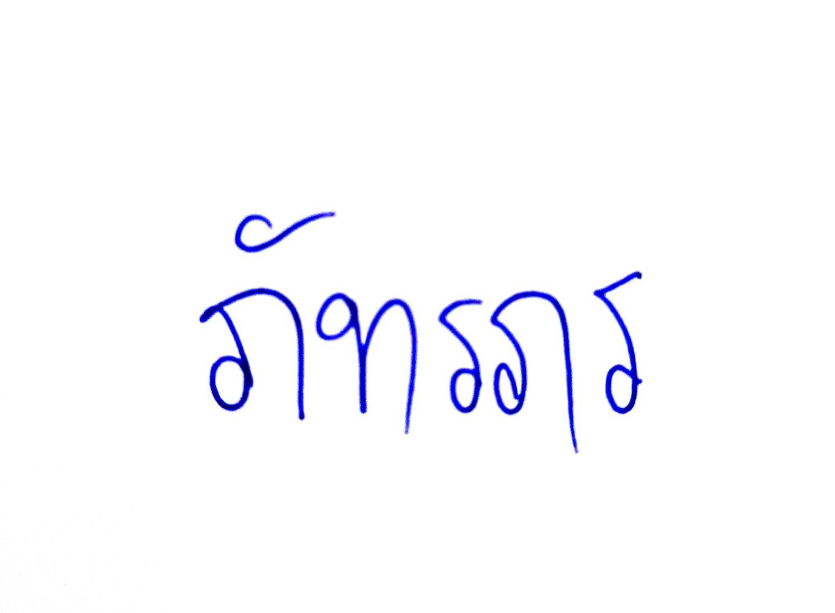 (นางสาวภัทรภร ธนพงษ์ปภา)
ผู้รายงาน
ลงชื่อ 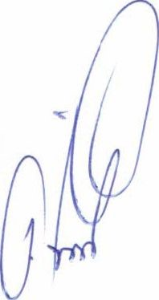
(นายชูศักดิ์ บุญทวี)
ผู้รับรองรายงาน

หมายเหตุ ให้ผู้บริหารสูงสุดขององค์กร หรือผู้รักษาราชการแทน หรือผู้ปฏิบัติราชการแทน เป็นผู้รับรองรายงานและเผยแพร่ลงเว็บไซต์

